Cравнение аминокислотных последовательностей белков и нуклеотидных последовательностей соответствующих генов

Сначала была сделана выборка гомологов END4_ECOLI c процентами идентичности
98.9%, 88.4%, 81.1%, 65.6%, 36.7%, 28.4%. С помощью программы needle было построено
выравнивание END4_ECOLI c ближайшим гомологом, а также выравнивание их генов.

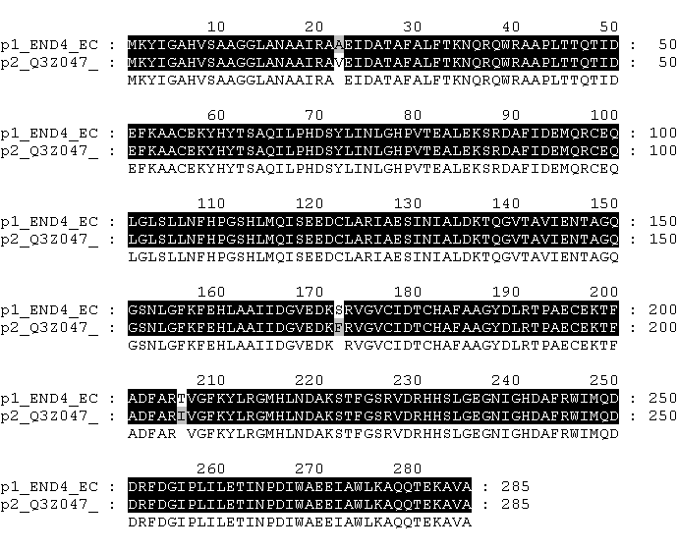

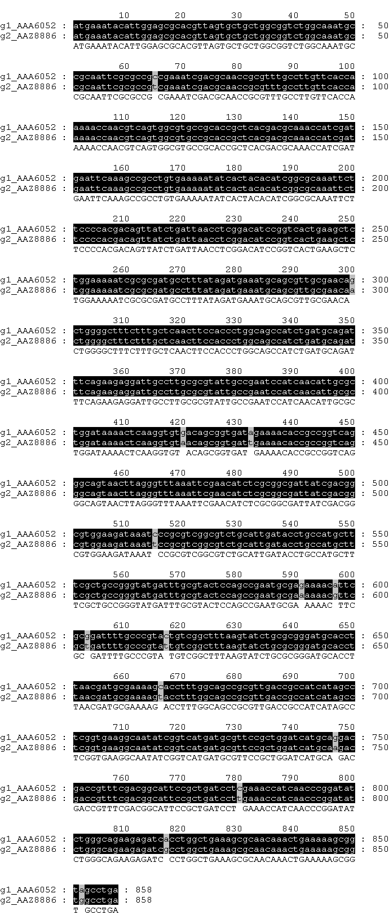
Замена T-C во второй позиции кодона (65) повлекла замену Ala-Val (22); Замена T-C во второй позиции кодона (515) повлекла замену Ser-Phe (172); Замена T-C во второй позиции кодона (65) повлекла замену Ile-Thr (206).
Было найдено 10 случаев синонимичных замен и все в третьей позиции. Отношение не синонимичных к синонимичным 10/4=2.5. Это отношение выражает давление стабилизирующего отбора. Этого следовало бы ожидать, так как мы рассматривали близких гомологов. Белки могли остаться гомолагами только в том случае, если сохранилось большинство аминокислот, а следовательно в гене могли произойти по большей части синонимичные замены. Несинонимичные замены также происходили, но в гораздо меньшем количестве.

 | A | T | G | C
A | 0 | 1 | 7 | 0
T | 1 | 0 | 0 | 5
G | 7 | 0 | 0 | 0
C | 0 | 5 | 0 | 0

Матрица показывает, что число транзиций больше числа трансверсий (транзиции выделены красным цветом – это замены пурина на пурин, либо пиримидина на пиримидин, то есть замены A-G (7) и C-T (5), трансверсии выделены зеленым цветом). Трансверсия может повлиять на структуру ДНК и мутанты окажутся нежизнеспособными.

На основе попарных выравниваний всех последовательностей ( программа needle) был построен график, который сравнивался с графиком для гемагглютинина. Гемагглютинин не подвергается сильному действию стабилизирующего отбора. END4_ECOLI
подвергается действию стабилизирующего отбора, что иллюстрирует график, находящийся под линией линейной зависимости.

